**מודלים חישוביים**

**סמסטר אביב תשע"ח**

**מטלה 3 - פתרון**

**שאלה 1**יש ליצור דקדוק חסר הקשר היוצר את השפות הבאות:

$L_{1}=\left\{{\left(bbb+aaa+aba\right)}^{*}\right\}$

$L_{2}=\left\{w∈{\left(1,2,3\right)}^{*}|{ \#}_{3}\left(w\right) mod 3=2\right\}$

$L_{3}=\left\{w∈{\left(a,b,c\right)}^{*} |זוגי-אי הוא w-ב 'abc' המחרוזת שמופיעה הפעמים מספר\right\}$

$L_{4}=\left\{a^{2n}b^{m}a^{m+n} |n,m≥0\right\}$

**תשובה:**

$$S→T3T3T \\ T→λ\left|T1T\right|T2T|T3T3T3T$$

$S→abaS\left|bbbS\right|aaaS|λ$

$$S→aT|bS|cS \\ T→aT|bQ|cS \\ Q→aT|bS|cR \\ R→aG\left|bR\right|cR|λ \\ G→aG|bK|cR|λ \\ K→aG\left|bR\right|cS|λ$$

$$S→aaSa|A \\ A→bAa|λ$$

**שאלה 2**מהי השפה הנוצרת ע"י הדקדוק הבא:

1. 



**תשובה:**

$L=\{a^{n}b^{m}|n≥m-1,m>0\}$

$L=\{w{|w-ב }^{'}aba^{'}המחרוזת תת מופיעה לא\}$

**שאלה 3**יש ליצור אוטומט מחסנית (PDA) עבור השפות הבאות:

$L_{1}=\left\{a^{n}bc^{m}b|n<m\right\}$

$L_{2}=\left\{a^{i}b^{j}a^{k}|i=3j+k\right\}$

$L_{3}=\left\{w∈{\left(a,b\right)}^{*}|{ \#}_{b}\left(w\right) mod 3=0 or {\left(ab\right)}^{n} {\left(ba\right)}^{n}\right\}$

**תשובה:**



$L_{1}=\left\{a^{n}bc^{m}b|n<m\right\}$

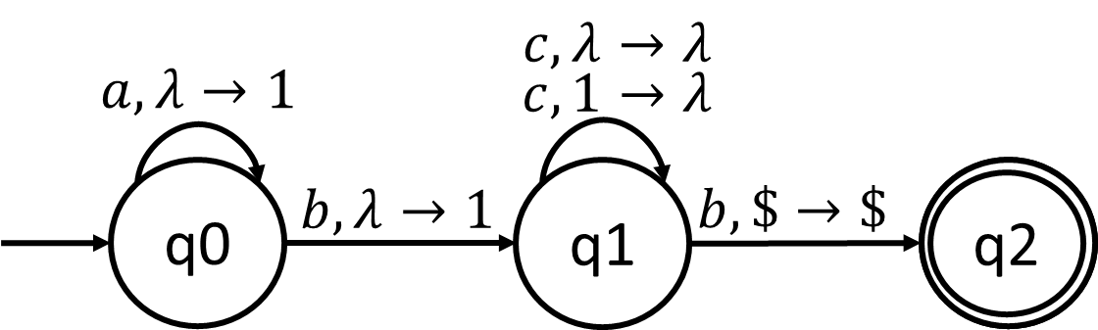

1. $L_{2}=\left\{a^{i}b^{j}a^{k}|i=3j+k\right\}$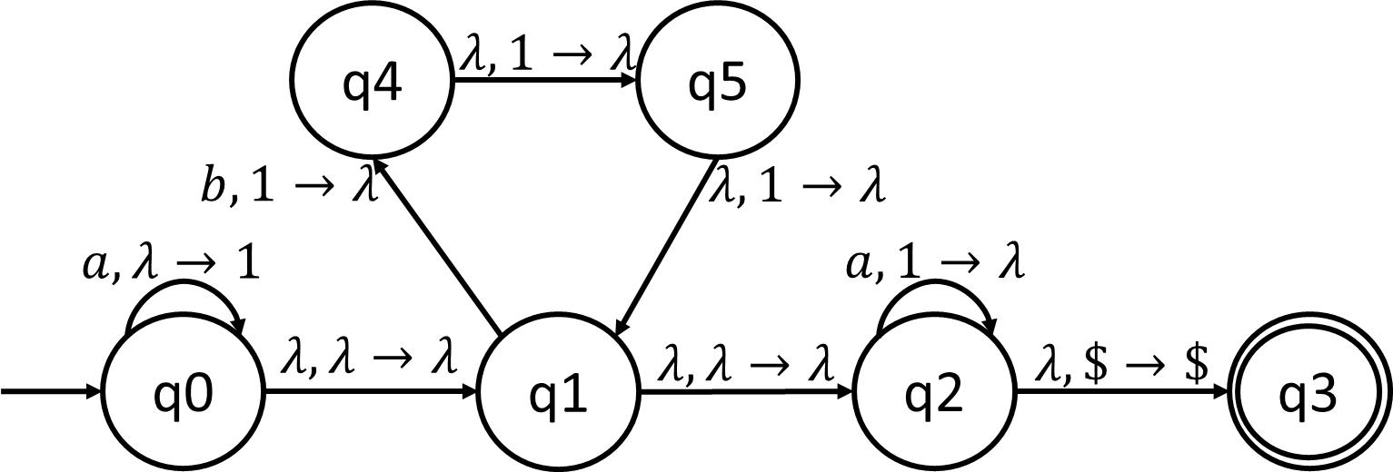



$L_{3}=\left\{w∈{\left(a,b\right)}^{*}|{ \#}_{b}\left(w\right) mod 3=0 or {\left(ab\right)}^{n} {\left(ba\right)}^{n}\right\}$

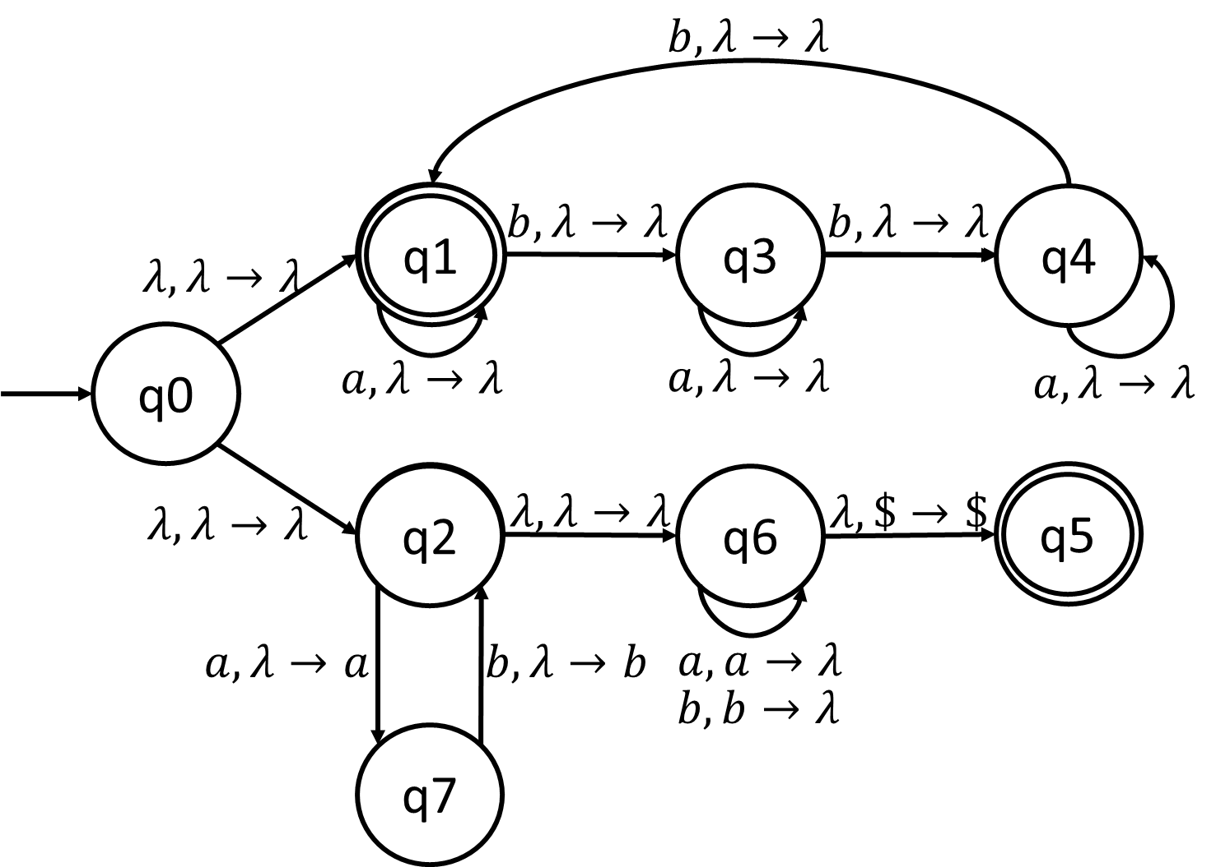

**שאלה 4**בנה/י מכונת טיורינג לשפות הבאות:

$L_{1}=\left\{w|w∈{\left\{a,b\right\}}^{*} and \left|w\right| mod 4=0\right\}$

$L_{2}=\left\{w∈{\left(a,b\right)}^{*}|{ \#}_{a}\left(w\right)=2{∙ \#}_{b}\left(w\right)+3\right\}$

$L_{3}=\left\{a^{n}b^{n}c^{n}d^{n}|n∈N\right\}$

הערה: ניתן להניח שבסרט הקלט פלט לא מופיע התו $ (אבל ניתן לכתוב אותו כחלק מפעילות המכונה).

**תשובה:**

1. $L_{1}=\left\{w|w∈{\left\{a,b\right\}}^{*} and \left|w\right| mod 4=0\right\}$ 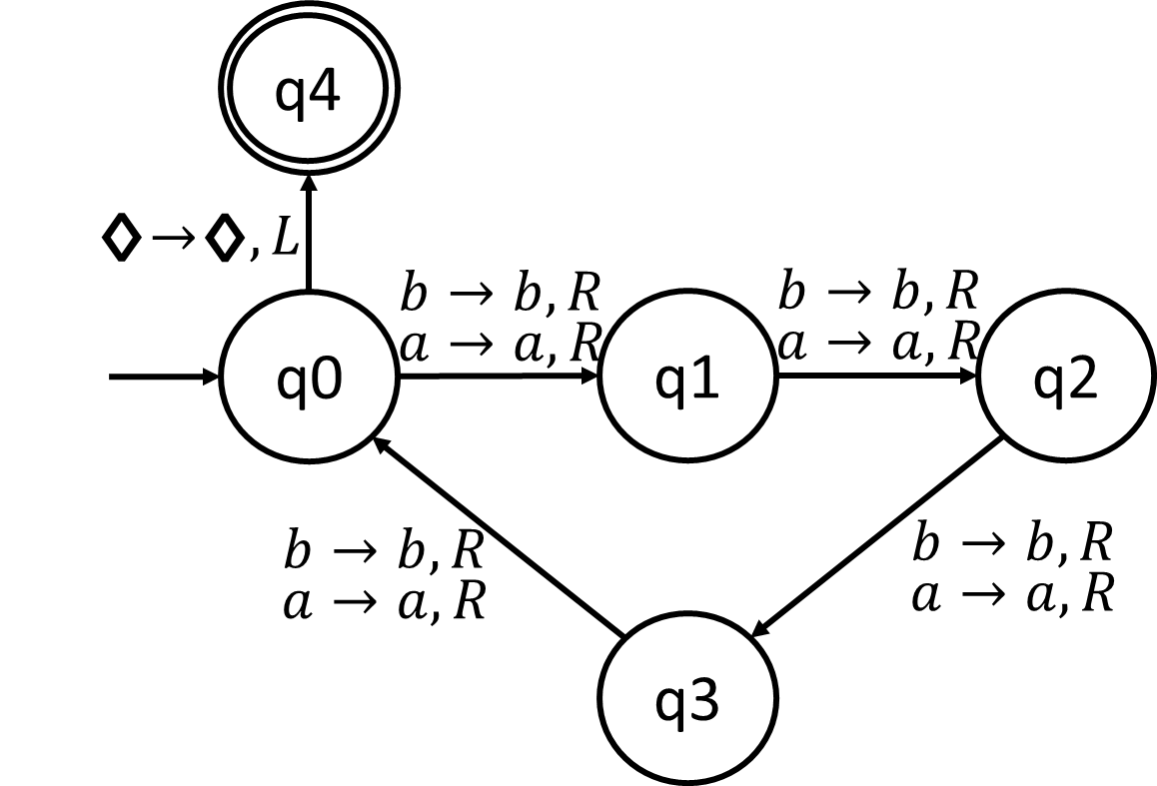
2. $L_{2}=\left\{w∈{\left(a,b\right)}^{*}|{ \#}_{a}\left(w\right)=2{∙ \#}_{b}\left(w\right)+3\right\}$ 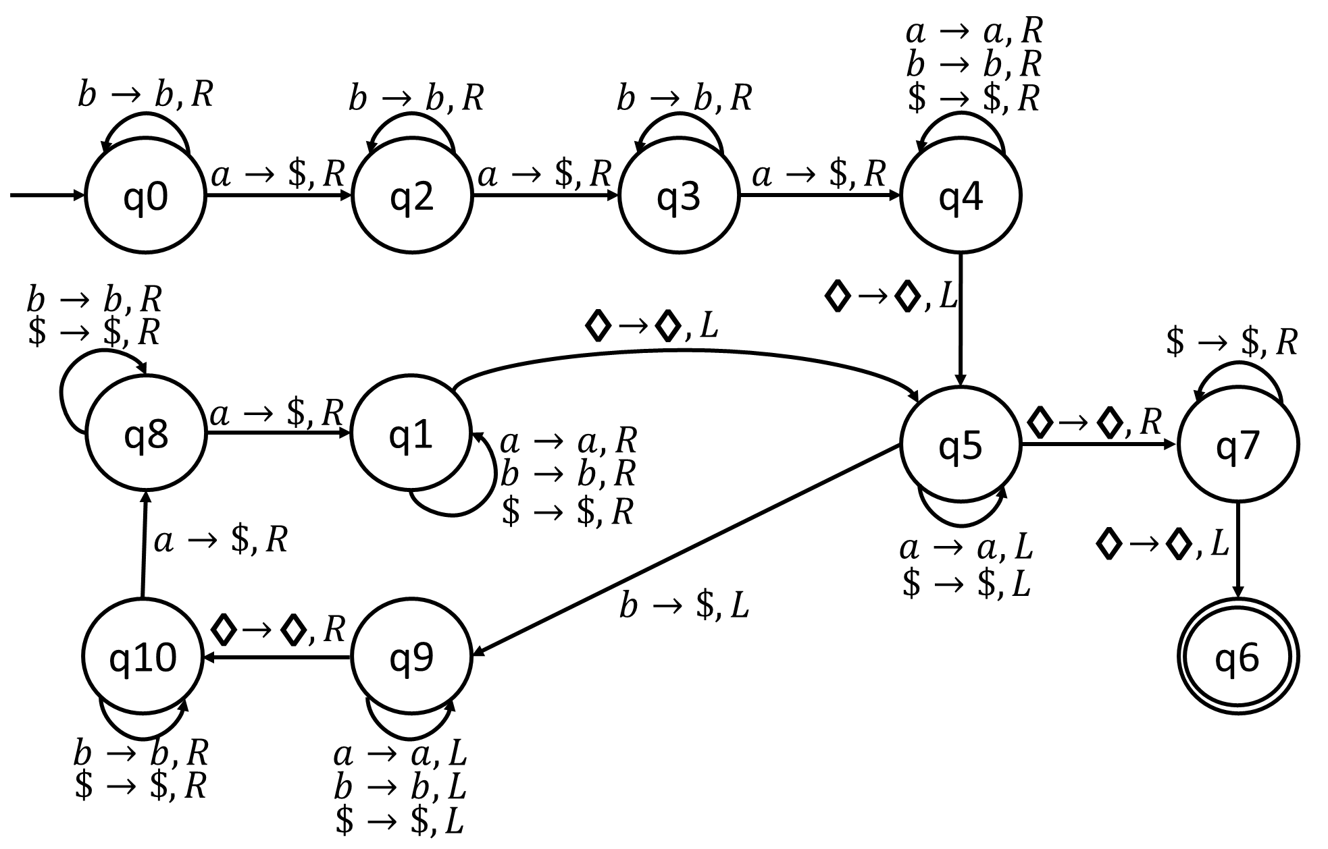

$L_{3}=\left\{a^{n}b^{n}c^{n}d^{n}|n∈N\right\}$

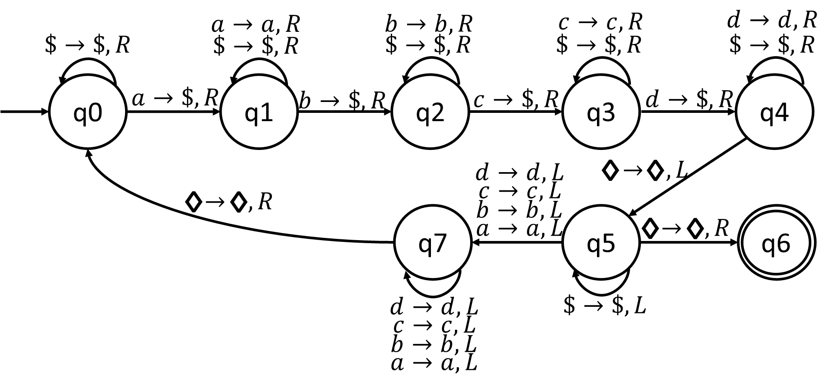

**שאלה 5**הקלט למכונות הבאות הוא מספר הניתן כרצף של אחדות. לדוגמא, קלט של 111 מציין את המספר 3.

יש ליצור מכונות טיורינג המחשבות את הפונקציות הבאות:

$f\left(x\right)=3x+1$

$f\left(x\right)=x mod 3$

1. $f\left(x\right)=x in binary$ לדוגמא: $f\left(11111\right)=101$

$f\left(x\right)=\left\lceil \frac{x}{2}\right\rceil$

**תשובה:**

$f\left(x\right)=3x+1$

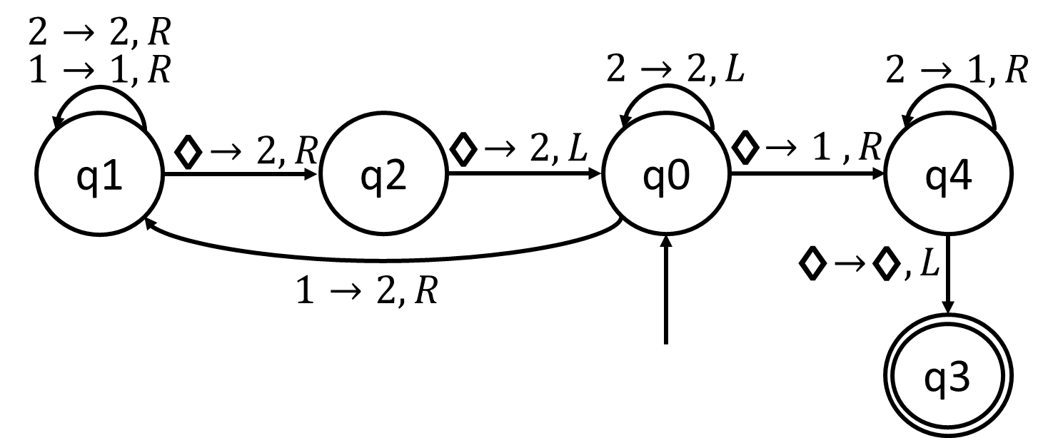

1. $f\left(x\right)=x mod 3$ 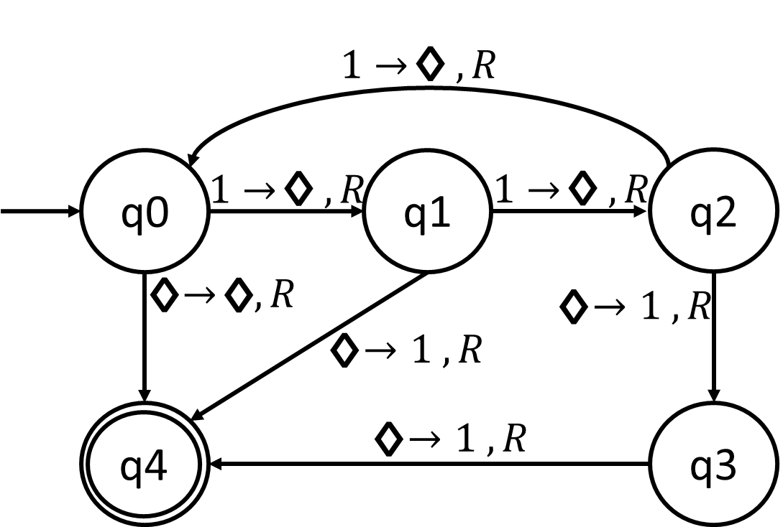
2. $f\left(x\right)=x in binary$ לדוגמא: $f\left(11111\right)=101$

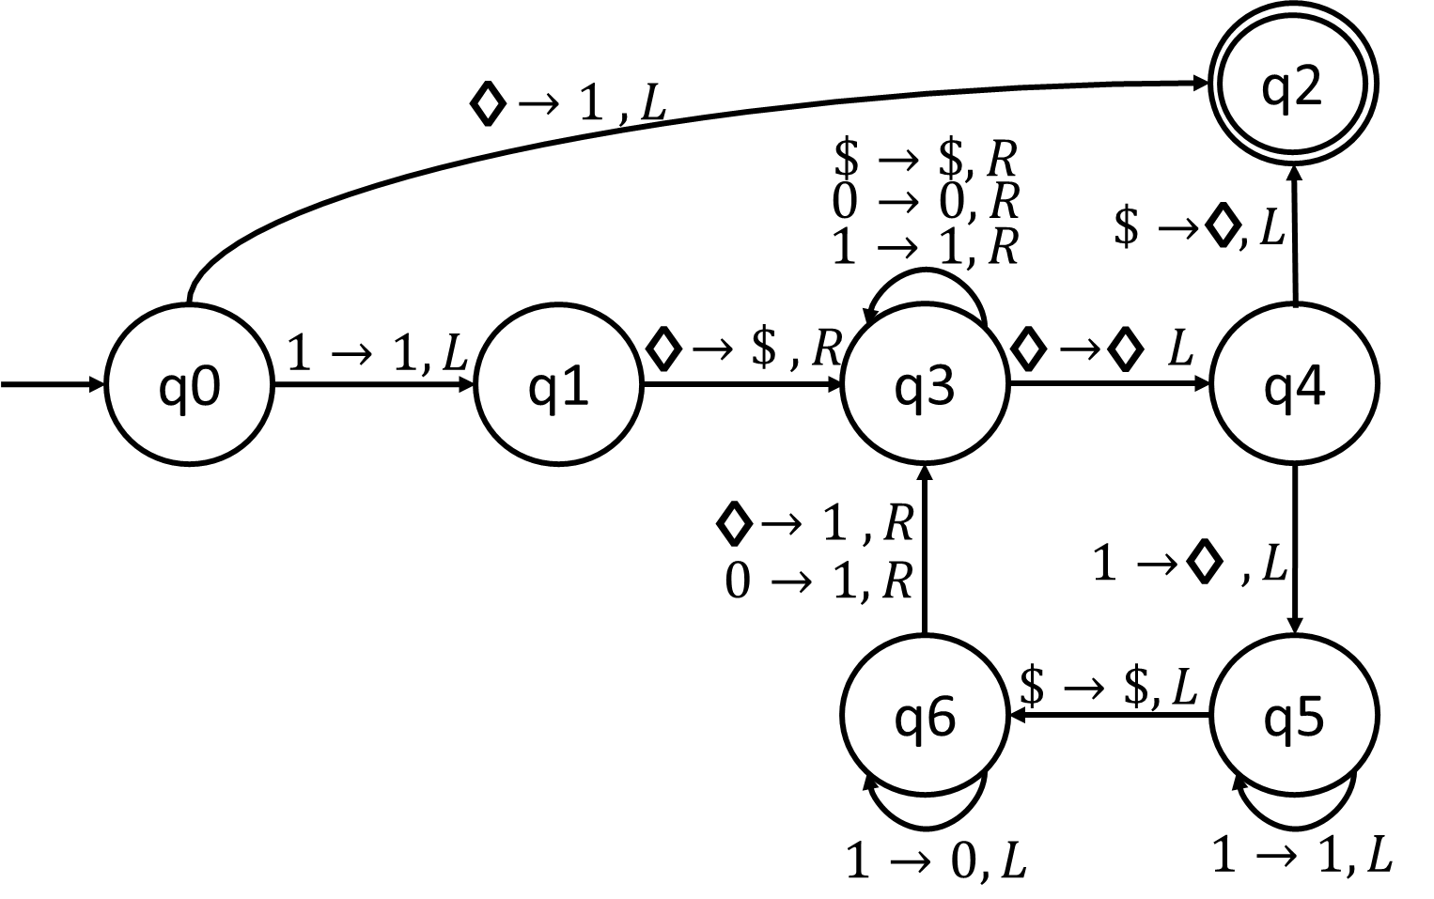



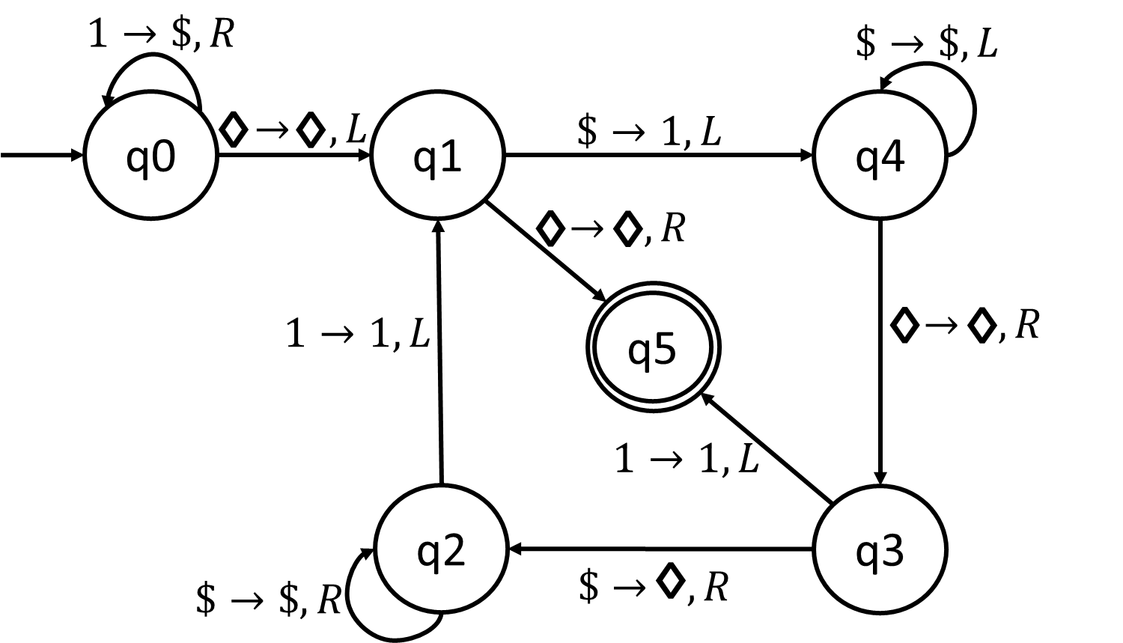

**שאלה 6**תארו פסדו קוד (pseudo code) למכונת טיורינג המקבלת את השפות הבאות:

$L_{1}=\left\{www|w∈{\left(a,b,c\right)}^{*}\right\}$

$L_{2}=\left\{a^{n}b^{m}|m mod n=0\right\}$

**תשובה:**

$L_{1}=\left\{www|w∈{\left(a,b,c\right)}^{*}\right\}$

1. עבור שמאלה ל- $a/b/c$ הראשונה (משמאל)
   1. אם קיימת כזו
      1. סמן ב- $a^{'},b^{'},c^{'}$ בהתאמה
      2. עבור ימינה ל- $a/b/c$ הראשונים (מימין)
         1. אם קיימים 2 כאלו
            1. סמן ב- $a^{*}/b^{*}/c^{*}$ בהתאמה
            2. חזור ל-1
         2. אחרת
            1. דחה
   2. אחרת
      1. עבור ימינה ל- $a/b/c$ הראשונה (מימין)
         1. אם קיימת כזו
            1. דחה
2. עבור שמאלה ל- $a^{*}/b^{*}/c^{*}$ הראשונה (משמאל)
   1. אם קיימת כזו
      1. סמן ב- $a",b",c"$ בהתאמה
      2. עבור ימינה ל- $a^{*}/b^{*}/c^{*}$ הראשונה (מימין)
         1. אם קיימת כזו
            1. סמן ב- $a^{'''}/b^{'''}/c'''$ בהתאמה
            2. חזור ל-2
         2. אחרת
            1. דחה

הערה: בשלב זה הקלט מהצורה:

$\{XYZ|X∈{\left(a^{'},b^{'},c^{'}\right)}^{*},Y∈(a",b",c"),Z∈(a''',b''',c''')\}$

1. עבור ל- $a^{'}/b'/c'$ השמאלי ביותר
   1. אם הוא $a'$
      1. סמן ב- $x$
      2. עבור ל- $a"/b"/c"$ השמאלי ביותר
         1. אם הוא $a"$
            1. סמן ב- $y$
            2. עבור ל- $a^{'''}/b'''/c'''$ השמאלי ביותר

3.1.2.1.2.1. אם הוא $a'''$

3.1.2.1.2.1.1. סמן ב- $z$ 
 3.1.2.1.2.1.2. עבור ל-3

* + 1. דחה
  1. אם הוא $b'$
     1. סמן ב- $x$
     2. עבור ל- $a"/b"/c"$ השמאלי ביותר
        1. אם הוא $b"$
           1. סמן ב- $y$
           2. עבור ל- $a^{'''}/b'''/c'''$ השמאלי ביותר

3.2.2.1.2.1. אם הוא $b'''$

3.2.2.1.2.1.1. סמן ב- $z$

3.2.2.1.2.1.2. עבור ל-3

* + 1. דחה
  1. אם הוא $c'$
     1. סמן ב- $x$
     2. עבור ל- $a"/b"/c"$ השמאלי ביותר
        1. אם הוא $c"$
           1. סמן ב- $y$
           2. עבור ל- $a^{'''}/b'''/c'''$ השמאלי ביותר

3.3.2.1.2.1. אם הוא $c'''$

3.3.2.1.2.1.1. סמן ב- $z$

3.3.2.1.2.1.2. עבור ל-3

* + 1. דחה
  1. אחרת
     1. עבור ל- $a"/b"/c"$ השמאלי ביותר
        1. אם לא קיים כזה
           1. עבור ל- $a^{*}/b^{*}/c^{*}$ השמאלי ביותר

3.4.1.1.1.1. אם לא קיים כזה

3.4.1.1.1.1.1. קבל

* + 1. דחה

2. אם האות הראשונה היא $'b'$
   1. קבל
3. עבור ימינה ל- $'b'$ האחרונה
   1. אם לא קיימת $'b'$
      1. אם לא קיימת $'a'$
         1. קבל
      2. אחרת
         1. דחה
4. שנה את ה- $'b'$ האחרונה ל- 
5. עבור שמאלה ל- $'a'$ הראשונה
6. אם לא קיימת $'a'$
   1. שנה את כל ה- $'A'$ ל- $'a'$
   2. עבור שמאלה ל- $'a'$ הראשונה
7. שנה את ה- $'a'$ הראשונה ל- $'A'$
8. עבור ל-2

* תחת ההנחה שהקלט הוא מהצורה $a^{n}b^{m}$, יש לבדוק תחילה שהקלט אכן מצורה זו.

**שאלה 7**מכונת טיורינג "בררנית" היא מכונה שבכל צעד מבצעת אחת משתי הפעולות: קריאה וכתיבה **או** קריאה ותזוזה, כלומר: אם בצעד מסוים המכונה ביצעה כתיבה לסרט אז היא אינה מבצעת תזוזה ואם בצעד אחר היא ביצעה תזוזה אז היא אינה מבצעת כתיבה.  
הוכיחו כי מכונת טיורינג "בררנית" שקולה למכונת טיורינג סטנדרטית.

**תשובה:**

מודל א' : מכונת טיורינג

מודל ב' : מכונת טיורינג "בררנית"

צריך להוכיח שאת כל הבעיות שמודל א' יודע לפתור גם מודל ב' יודע לפתור (ולהפך)

כיוון 1: מודל א' $⊆$ מודל ב'

את פעולת הכתיבה בלבד ניתן לבצע ע"י רצף הפעולות הבא:

$x→y,R$

1. $λ→λ,L$ ( $λ$ הינו תו כלשהו שקיים בתא הנוכחי)

את פעולת התזוזה בלבד ניתן לבצע ע"י אחת משתי הפעולות הבאות:

1. $λ→λ,R$ 2. $λ→λ,L$ ( $λ$ הינו תו כלשהו שקיים בתא הנוכחי)

(1 לתזוזה ימינה ו-2 לשמאלה)

כיוון 2: מודל א' $⊇$ מודל ב'

ניתן לבצע כל פעולה של מכונה א' ע"י מכונה ב' כך: (בלי הגבלת הכלליות - $x→y,R$)

1. $x→y$: קריאת $x$ כתיבת $y$
2. $y,R$: קריאה $y$ תזוזה $R$ (אם היה צורך בתזוזה שמאלה: $L$)